
Пробач нам наші борги
Головна думка уроку: Бог пробачає мене і я пробачаю інших (Повторюйте цю фразу протягом уроку.)
Біблійна історія: Матвія 18:21-35
Ми допоможемо дітям дізнатись:
* Притчу про немилосердного слугу.
* Бог пробачив навіть найбільші їхні гріхи.
* Бог хоче, щоб вони пробачали інших.
План уроку:
* Правила та урок
* Вільний час
* Молитва
* Спів
* Історія
* Вільний час
* Дошка відзнак * Молитва
* Правила

Підготовка та прибирання
Підготовка до рукоділля: Виріжте паперові монети
Після уроку, будь ласка, покладіть все на свої місця.
Правила та урок
Пройдіться по правилах і поясніть, що за виконання правил, вони отримають стікер в кінці уроку.
Повторіть головну думку уроку 3-5 разів: Бог пробачає мене і я пробачаю інших.
Вільний час
Поставте таймер на 10 хвилин і поясніть діткам, що зараз вони можуть грати протягом 10 хвилин. Коли вони почують сигнал (продемонструйте сигнал, щоб вони знали, як він звучить), вони повинні все на місця та зібратись за столом для уроку.
Коли діти граються, говоріть з ними про те, що вони роблять, нагадуйте їм про головну думку уроку та шукайте можливості поговорити з ними про Бога та істину.
Молитва
Сядьте за головний стіл та спитайте, чи має хтось особливі потреби, за які вони хочуть молитись. Перед молитвою нагадайте всім про список особливих потреб, які мають діти чи вчитель, також нагадайте дітям подякувати Богу за нашу церкву та час разом. Візьміться по колу за руки, нехай кожен, хто хоче, помолиться, враховуючи вчителя.
Спів
Рекомендовані пісні:
* Отче наш
* 1 Івана 5:3 Його заповіді не тяжкі
* 2 Коринтян 5:17 Новим створінням
Зіграйте історію/Історія з картинками
Попросіть дітей повторювати ключові фрази та дії, поки ви розповідаєте історію. Або покажіть фотографії, поки ви розповідаєте історію. Або використовувати комбінацію обох методів.
Петро був учнем Ісуса, і одного разу він запитав Ісуса: "Скільки разів я повинен пробачати того, хто ображає мене? Сім разів?" (порахуйте до семи разом - один, два, три…) Ісус сказав йому, що не сім разів, а сімдесят разів помножених на сім. Це багато! (витягніть руки широко; вчитель пояснює, що для того, щоб порахувати цю цифру, знадобиться дуже багато часу.) Щоб допомогти Петру зрозуміти це краще, Ісус розповів історію.
Був собі цар, який позичив тисячі гривень одному зі своїх слуг (тримайте одну руку відкритою, а іншою рукою ніби перекидайте гроші з відкритої руки і віддавайте їх комусь іншому). Настав час, щоб слуга повернув гроші цареві (відтворіть попередній рух у зворотньому порядку). Коли цар розмовляв зі слугою, у нього не було грошей (тримайте обидві руки відкритими, показуючи, що вони порожні). Це розлютило царя (зробить сердите обличчя). Він сказав слузі: "Я позичив тобі гроші, коли вони були тобі потрібні. Тепер прийшов час заплатити мені." (тримайте одну руку відкритою, а іншою рукою підніміть один палець і кілька разів натисніть ним на розкриту руку). Цар наказав відвести слугу до в'язниці (помістіть зап'ястя разом, наче вони зв'язані). Слуга впав на коліна і просив: "Будь терплячим до мене. Я все поверну". (складіть руки разом, пальці переплетені та дивіться вгору) Цар пожалів слугу. Він сказав слузі: "Я пробачаю твій борг. Тобі ніколи не доведеться виплачувати його." (тримайте руки схрещеними перед собою, а потім швидко відокремте їх і протягніть широко, рухаючи так, ніби ви щось витираєте).
Слуга дуже щасливий пішов додому (зробіть щасливе обличчя та плескайте). Виходячи від царя, він побачив товариша, який заборгував йому кілька гривень (одну руку тримайте розкритою, а іншою рухайте так, ніби кладете гроші в порожню руку). Слуга схопив свого друга і крикнув на нього: "Поверни мені те, що ти в мені винен!" (підніміть кулаки і потрясіть ними) Його друг упав на коліна і благав: "Будь терплячим до мене. Я все поверну". (складіть руки разом з переплетеними пальцями і дивіться вгору) Слуга відмовився слухати свого друга (покладіть руки на вуха). Його кинули до в'язниці, поки він не повернув заборгованість в кілька гривень (розмістіть зап'ястя разом, наче вони зав'язані). Коли цар почув про це, він дуже розсердився (зробіть розлючене обличчя). Він покликав слугу і сказав: "Я пробачив твій борг у тисячі гривень, але ти не пробачив боргу свого друга в кілька гривень. Те, що ти зробив, дуже неправильно!" (помахайте одним пальцем вперед і назад) Він кинув слугу в тюрму, поки він не повернув усі гроші, які заборгував (розмістіть зап'ястя разом, наче вони зав'язані).
Біблія говорить нам: "Пробач іншим, як Бог пробачає тобі". Бог завжди пробачає нам - не важливо, скільки неправильних речей ми робимо чи як наскільки вони погані, Він завжди прощає нам. І він каже нам пробачити один одного. Коли ми пробачаємо, це не означає, що те, що зробила інша людина, було правильним, але це означає, що ми вирішуємо не гніватись на неї через це. Іноді складно пробачати людям, але пробачення завжди робить нас щасливішими. Коли ми пробачаємо інших, це також робить щасливим Бога.
Давайте практикувати наш урок. Бог пробачає мене і я пробачаю інших.
Вільний час
Дозвольте дітям робити те, що вони хочуть (нагадайте їм про правила), доки служіння не закінчиться. Поясніть, що коли вони почують звук таймера (відтворіть звук ще раз, щоб вони запам’ятали його), вони повинні завершити ігри, повернути все на свої місця і зібратися разом на підлозі.
Вони можуть гратись іграшками, займатись рукоділлям або мати перекус. Коли вони переходять до інших дій, вони повинні прибрати попереднє місце, покласти іграшки на свої місця.
Підготуйте рукоділля та перекус на окремих столах. Щоб займатись рукоділлям або їсти снек, діти повинні сидіти за столом. Не дозволяйте їм забирати щось зі столу.
На столі для перекусу покладіть сік (щоб кожній дитині вистачило по одному, слідкуйте, щоб ніхто не взяв більше), стакани, глечик з водою, дві тарілки з різними видами снеків, маленькі тарілки для дітей, та паперові рушники. Діти повинні мати змогу дістати снеки самостійно. Нічого страшного, якщо вони смітять. Проте, все, що вони намітять, повинні прибрати за собою. Підбадьорьте їх пробувати ще та інколи давайте поради, як не робити безлад.
На столі для рукоділля — розмальовки та рукоділля до сьогоднішнього уроку. Для малювання викладіть зображення розповіді та фломастери. Для сьогоднішнього рукоділля викладіть приклад поробки, папір, паперові монети та клей. Наскільки це можливо, дозвольте дітям займатися рукоділлям самостійно; їм потрібна практика для розвитку різних навичок. Допоможіть лише в тому випадку, якщо вони їм справді потрібна допомога; кінцевий продукт не повинен бути ідеальним! В результаті вони матимуть картинку з великою кількістю грошей для запам’ятовування сьогоднішнього уроку.
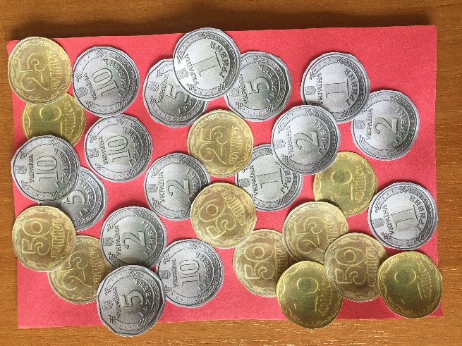
Звертайте увагу на те, коли закінчується служіння. Як тільки ви зрозуміли, що служіння закінчилось, ставте таймер на 1 секунду, щоб він задзвонив, і збирайте всіх дітей на підлозі.
Дошка Відзнак
Дайте стікери дітям які:
присутні
не порушували правила
принесли свої листочки “ Обговорення вдома ”
Кожна дитина, яка зібрала 25 стікерів може обрати приз з коробки.
Молитва
Вчитель молиться, дякує Богу за час, проведений разом і молиться за благословіння для кожної дитини, називаючи кожне ім'я.
Правила
Нагадайте дітям, що правила досі діють (навіть в коридорі та інших кімнатах). Нехай вони назвуть правила та погодяться слідувати ним.

